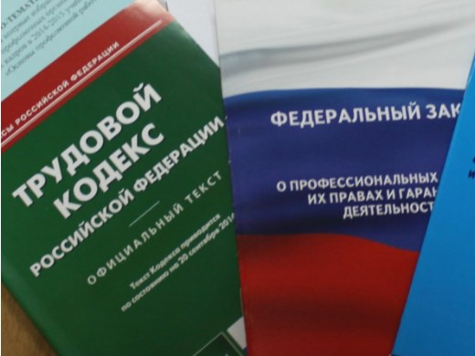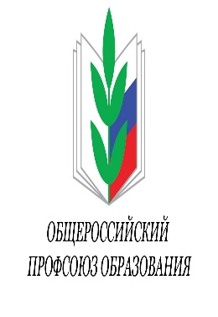Правовая инспекция труда Профсоюза | КАЛУЖСКАЯ ОБЛАСТНАЯ ОРГАНИЗАЦИЯ  ОБЩЕРОССИЙСКОГО ПРОФСОЮЗА ОБРАЗОВАНИЯ  https://www.eseur.ru/kaluga/  Информационный листок №33  Новая программа долгосрочных сбережений граждан

Новая программа долгосрочных сбережений граждан — что нужно знать
С 1 января 2024 года в России будет запущена новая программа долгосрочных сбережений для граждан. Соответствующий закон 10 июля подписал президент РФ Владимир Путин. О том, какую прибавку к пенсии можно получить по новой программе, читайте в материале «Известий».
Программа долгосрочных сбережений — что это
Программа долгосрочных сбережений — это финансовый инструмент, позволяющий создать «подушку безопасности», которая в будущем может стать для человека дополнительным источником дохода. Чаще всего она используется для увеличения пенсионных выплат.
Пенсия гражданина РФ состоит из двух частей: страховой и накопительной. Первая формируется из взносов работодателя, которые он платит в Пенсионный фонд России (ПФР) и фиксированной части, одинаковой для всех пенсионеров. Накопительная пенсия складывается из отчислений работодателя и добровольных взносов будущего пенсионера.
Программа долгосрочных сбережений направлена на формирование накопительной пенсии. Чтобы принять в ней участие, гражданин должен заключить договор с одним или несколькими Негосударственными пенсионными фондами (НПФ) и внести начальную сумму. Пока договор действителен, участник программы может делать взносы, размер и регулярность которых установит сам. Эти деньги впоследствие будут возвращены ему в виде единоразовой выплаты или прибавки к пенсии.
В свою очередь НПФ инвестирует полученные от участников деньги в различные ценные бумаги с высокой степенью защиты, например, в облигации федерального займа (ОФЗ), инфраструктурные и корпоративные облигации. Так фонд получает инвестиционный доход, который также пойдет на формирование долгосрочных сбережений.
Таким образом, участник программы получит прибавку к пенсии в будущем, а государство — средства, которые можно использовать для развития экономики, промышленности, науки и других важных сфер жизни страны.
Новая программа долгосрочных сбережений является добровольной. Присоединиться к ней может любой гражданин России старше 18 лет. Деньги при этом можно откладывать как для себя, так и для несовершеннолетнего ребенка.
Согласно условиям программы, договор с НПФ заключается минимум на 15 лет. Забрать деньги участник сможет и раньше, но тогда он потеряет весь доход. Исключения составляют выход на пенсию (в 55 лет для женщин и 60 лет для мужчин), а также особые жизненные ситуации — необходимость дорогостоящего лечения или потеря кормильца. Перечень медицинских услуг, которые считаются дорогостоящими, устанавливается правительством.
Долгосрочные сбережения будут формироваться из взносов участников программы и прибавок от работодателей (если в компании предусмотрено софинансирование сотрудников). Также допускается использование уже имеющихся пенсионных накоплений.
В течение первых трех лет действия программы (до 2026 года), государство будет софинансировать взносы участников, которые ежегодно вкладывают в НПФ не менее 2 тыс. рублей. Впоследствие этот срок может быть продлен. Размер прибавки будет зависеть от ежемесячного дохода участника.
Так, если в месяц гражданин получает менее 80 тыс. рублей, его взносы будут удвоены. При доходе в 80-150 тыс. рублей бонус от государства составит половину от суммы взносов. Если доход участника превышает 150 тыс. рублей, он дополнительно получит по 1 рублю на каждые 4 рубля взносов. Однако максимальная сумма государственного софинансирования составляет 36 тыс. рублей в год.
Кроме того, если сумма взносов составила менее 400 тыс. рублей в год, на них можно получить налоговый вычет до 52 тыс. рублей ежегодно.
Средства, внесенные участником программы в НПФ, будут застрахованы на 2,8 млн рублей. То есть, если Негосударственный пенсионный фонд обанкротится, эта сумма гарантированно останется у вкладчика. Для сравнения, вклады в банках страхуются на 1,4 млн рублей.
По программе долгосрочных сбережений доступно два варианта получения выплат: срочные (на срок от 10 лет) и пожизненные. Если накоплений будет мало, и сумма выплат окажется меньше 10% от прожиточного минимума, участник получит все свои средства сразу.
В случае если участник программы умрет до достижения пенсионного возраста или после начала срочных выплат, остаток его накоплений перейдет наследникам. Однако если участник выбрал пожизненные выплаты, неиспользованные накопления сгорят.

https://iz.ru/1542666/2023-07-11/novaia-programma-dolgosrochnykh-sberezhenii-grazhdan-chto-nuzhno-znat

Калужская областная организация Профсоюза работников народного образования и науки РФ

Тел.факс: 57-64-69, prokaluga@mail.ru
Калуга, июль, 2023
https://www.eseur.ru/kaluga/

